OMI 14/2026
statutární město Pardubice
IČO: 00274046
Sídlo: Pernštýnské nám. 1, Pardubice, 530 02
Jednající: Ing. Miroslav Macela, vedoucí oddělení pozemků a převodu nemovitostí odboru majetku a investic
Magistrátu města Pardubic, a to na základě čl. 10 odst. 1 a odst. 6 a čl. 12 směrnice č. 3/2026
Organizační řád v platném znění
(dále jen „Budoucí povinná")
ČEZ Distribuce, a. s.
IČO: 24729035,
DIČ: CZ24729035
Sídlo: Teplická 874/8, Děčín - Děčín IV-Podmokly, 405 02
zapsaná v obchodním rejstříku vedeném u Krajského soudu v Ústí nad Labem, pod sp. zn. B 2145 s předmětem
podnikání - distribuce elektřiny na základě licence č. 121015583
zastoupená: Ředitelstvím silnic a dálnic s. p., 65993390, na základě plné moci ze dne 4.6. 2025, za který jedná
na základě pověření , ředitel Správy Pardubice, Hlaváčova 902, 530 02 Pardubice
(dále jen „Budoucí oprávněná")
Ředitelství silnic a dálnic s. p.
IČO: 65993390
DIČ: CZ65993390
Sídlo: Čerčanská 2023/12, Praha 4 - Krč, 140 00
Jednající: Ing. Bohumil Vebr, ředitel Správy Pardubice na základě pověření ze dne 2.1.2024
zapsaná v obchodním rejstříku vedeném u Městského soudu v Praze, pod sp. zn. A 80478
(dále jen „Investor")
(společně dále též „Smluvní strany"),
uzavřely níže uvedeného dne, měsíce a roku tuto:
SMLOUVU O BUDOUCÍ SMLOUVĚ O ZŘÍZENÍ VĚCNÉHO BŘEMENE
č. P/BVB/2025/041
NÁZEV STAVBY: IZ-12-2003519 PA Svít kov, křiž. I/2x Školní-přeLkvn ŘSD
podle ustanovení § 1785 a násl. a § 1257 a násl. zákona č. 89/2012 Sb. občanského zákoníku, podle ustanovení
§ 25 odst. 4 zákona č. 458/2000 Sb. energetického zákona (dále jen „tato smlouva").
Článek I.
Úvodní ustanovení
Budoucí oprávněná je provozovatelem distribuční soustavy (dále jen „PDS") na území vymezeném licencí na distribuci elektřiny udělenou PDS Energetickým regulačním úřadem. Distribuční soustava je provozována ve veřejném zájmu. PDS má povinnost zajišťovat spolehlivé provozování, obnovu a rozvoj distribuční soustavy, přičemž pokud dochází k umístění zařízení distribuční soustavy na cizí nemovitost, je PDS povinen podle § 25 odst. 4 energetického zákona k této nemovitosti zřídit věcné břemeno a zajistit si právo provést stavbu dle příslušných ustanovení stavebního zákona.
Stránka 1 z 4

Článek IX.
Prohlášení o právním a faktickém stavu
- Budoucí povinná prohlašuje, že je výlučným vlastníkem pozemků p.č. 1251/1, 1043/13, 1077/12, 1072/1,1072/9,1072/8,1317,1209/1 a 1045/1, vše v k. ú, Svítkov, obec Pardubice, zapsáno na LV č. 50001 v katastru nemovitostí vedeném Katastrálním úřadem pro Pardubický kraj, Katastrální pracoviště Pardubice (dále jen „Dotčená nemovitost").
- Investor prohlašuje, že má zájem vybudovat m|. na Dotčené nemovitosti stavbu zařízení distribuční soustavy - IZ-12-2003519 PA Svítkov,knž.I/2xSkolní-přel.kvn ŘSD (dále jen „Zařízení distribuční soustavy"), jež bude ve vlastnictví Budoucí oprávněné a bude se jednat o nemovitost neevidovanou v katastru nemovitostí, jelikož se bude jednat o liniovou stavbu ve smyslu § 509 zákona č. 89/2012 Sb., občanský zákoník v platném znění.
- Budoucí povinná prohlašuje, že není žádným způsobem omezena v právu zřídit k Dotčené nemovitosti věcné břemeno podle této smlouvy, a že jí nejsou známy žádné faktické nebo právní vady Dotčené nemovitosti, kterými by byl znemožněn účel této smlouvy, vyjma těch, které vyplývají z KN ke dni podpisu smlouvy poslední ze smluvních stran.
Článek IXX.
Předmět smlouvy
- Smluvní strany se zavazují, že spolu za dále uvedených podmínek uzavřou vlastní smlouvu o zřízení věcného břemene (dále jen „Vlastní smlouva"), jejímž předmětem bude právo Budoucí oprávněné zřídit, provozovat, opravovat a udržovat Zařízení distribuční soustavy na Dotčené nemovitosti, provádět jeho obnovu, výměnu a modernizaci, a povinnost Budoucí povinné výkon těchto práv strpět (dále jen „Věcné břemeno") a povinnost Investora uhradit Budoucí povinné veškeré náklady spojené s vyhotovením této a Vlastní smlouvy a příp. také náhradu za zřízení Věcného břemene.
- Předpokládaný rozsah omezení Dotčené nemovitosti Věcným břemenem činí a nepřesáhne rozsah vyznačený v katastrální situaci a záborovém elaborátu tvořícím přílohu č. 1 této smlouvy.
- Investor se zavazuje po dokončení stavby Zařízení distribuční soustavy vyhotovit geometrický plán pro vyznačení rozsahu Věcného břemene na Dotčené nemovitosti a zaslat Budoucí povinné písemnou výzvu k uzavření Vlastní smlouvy, jejíž přílohou bude Vlastní smlouva a geometrický plán.
- Investor se zavazuje zaslat výzvu dle odstavce 3. Budoucí povinné ve lhůtě do 6 kalendářních měsíců od kolaudace Zařízení distribuční soustavy (popř. od jeho uvedení do provozu), nej později však 90 dní před uplynutí 5 let od uzavření této smlouvy. Budoucí povinná se zavazuje Vlastní smlouvu uzavřít nejpozději do 60 dnů ode dne doručení výzvy.
- Do doby uzavření Vlastní smlouvy jsou Smluvní strany vázány obsahem této Smlouvy a zavazují se, že neučiní žádné právní ani jiné kroky, které by vedly ke zmaření jejího účelu.
- Smluvní strany se dohodly, že práva odpovídající věcnému břemeni, k jejichž vzniku dojde až zřízením věcného břemene na základě Vlastní smlouvy, budou zřízena úplatně. Výše jednorázové náhrady vyplacená Budoucí povinné za zřízení výše popsaných práv odpovídajících věcnému břemeni je vyčíslena v tabulce, která je nedílnou součástí této smlouvy jako příloha č. 2.
- K této částce bude připočtena daň z přidané hodnoty dle zákonné sazby platné ke dni uskutečnění platby. K poskytnutí náhrady dojde za podmínek sjednaných Vlastní smlouvou.
Stránka 2 z 4

- Smluvní strany se dohodly, že nad rámec výše popsané náhrady nemá Budoucí povinná za zřizované věcné břemeno nárok na žádné další úhrady (např. nájemné).
Článek IV.
Podmínky pro provedení stavby
- Budoucí povinná uděluje Budoucí oprávněné souhlas s provedením stavby Zařízení distribuční soustavy na Dotčené nemovitosti v rozsahu dle čl. III. odst. 2 této smlouvy, a to i prostřednictvím třetích osob. Budoucí povinná se zavazuje umožnit v nezbytném rozsahu Budoucí oprávněné a jí pověřeným třetím osobám přístup a příjezd na Dotčenou nemovitost a realizaci stavby.
Práce na Dotčené nemovitosti budou spočívat zejména:
- Budoucí oprávněná a Investor se zavazují v průběhu výstavby co nejvíce šetřit práv Budoucí povinné. Po skončení prací jsou Budoucí oprávněná a Investor povinni uvést Dotčenou nemovitost do předchozího stavu. Pokud Budoucí povinné v důsledku výkonu práv Budoucí oprávněné nebo Investora vznikne újma na majetku, má právo na přiměřenou jednorázovou náhradu.
Článek V.
Ostatní ujednání
- Budoucí povinná se pro případ převodu vlastnického práva k Dotčené nemovitosti smluvně zavazuje převést na nabyvatele Dotčené nemovitosti zároveň práva a povinnosti vyplývající z této smlouvy, a to formou postoupení smlouvy dle § 1895 a násl. občanského zákoníku, k čemuž Budoucí oprávněná tímto uděluje svůj předchozí souhlas.
- Veškeré náklady spojené s vyhotovením této a Vlastní smlouvy, geometrického plánu a podáním návrhu na vklad do katastru nemovitostí, se zavazuje uhradit Investor.
Článek VI.
Závěrečná ustanovení
- Tato smlouva je vyhotovena v 6 stejnopisech, z nichž 2 stejnopisy obdrží každá Smluvní strana.
- Smlouva nabývá platnosti dnem jejího podpisu oprávněnými zástupci všech Smluvních stran a účinnosti dnem jejího uveřejnění v registru smluv spravovaném Digitální a informační agenturou v souladu se zákonem č. 340/2015 Sb., o zvláštních podmínkách účinnosti některých smluv, uveřejňování těchto smluv a o registru smluv (zákon o registru smluv), v platném znění.
- Smluvní strany se dohodly, že Budoucí povinná bezodkladně po uzavření této smlouvy odešle smlouvu k řádnému uveřejnění do registru smluv spravovaného Digitální a informační agenturou. O uveřejnění smlouvy Budoucí povinná bezodkladně informuje Smluvní strany, nebyl-li jejich kontaktní údaj uveden přímo do registru smluv jako kontakt pro notifikaci o uveřejnění.
- Smluvní strany berou na vědomí, že nebude-li smlouva zveřejněna ani do tří měsíců od jejího uzavření, je následujícím dnem zrušena od počátku s účinky případného bezdůvodného obohacení.
- Přijetí návrhu této smlouvy s dodatkem nebo odchylkou, byť nepodstatnou, se vylučuje. Totéž platí pro uzavírání dodatků k této smlouvě.
Stránka 3 z 4

- Tuto smlouvu lze měnit nebo doplňovat pouze písemně, formou číslovaných dodatků, jiná forma vylučuje. Písemná forma je nezbytná i pro právní jednání směřující ke zrušení smlouvy.
- Tato smlouva zaniká, pokud Budoucí oprávněná upustí od záměru vybudovat Zařízení distribuční soustavy na Dotčené nemovitosti nebo pokud v rámci realizace stavby nedojde k umístění Zařízení distribuční soustavy na Dotčené nemovitosti. V takovém případě se Budoucí oprávněná zavazuje tuto skutečnost Budoucí povinné bez zbytečného odkladu oznámit.
- Smluvní strany prohlašují, že žádná část smlouvy nenaplňuje znaky obchodního tajemství (§ 504 z.č. 89/2012 Sb.).
- Smluvní strany se dohodly, že budoucí zřízení věcného břemene (služebnosti) nebude navrženo k zápisu poznámky do katastru nemovitostí ve smyslu ustanovení § 23 odst. 1 písm. t) zákona č.256/2013 Sb., katastrální zákon v platném znění za použití ustanovení § 72 odst. 3 vyhlášky č. 357/2013 Sb., katastrální vyhláška v platném znění.
- V souladu s usnesením Rady města Pardubice č. RM/3272/2008 ze dne 21. 10. 2008 je odbor majetku a investic Magistrátu města Pardubice pověřen rozhodováním o uzavření smluv o zřízení věcného břemene - práva týkajícího se inženýrských sítí mimo liniových staveb velkého rozsahu za podmínek stanovených Zásadami pro nakládání s pozemky a pro umísťování reklamních zařízení na pozemcích a stavbách ve vlastnictví statutárního města Pardubice v platném znění.
- Součástí této smlouvy je její:
Příloha č. 1 - situační snímek se zákresem předpokládaného rozsahu Věcného břemene a záborový elaborát Příloha č. 2 - výpočet náhrady za zřízení věcného břemene
V Pardubicích dne 12.5.2026
Budoucí povinná
statutární město Pardubice
Ing. Miroslav Macela
vedoucí oddělení pozemků a převodu
nemovitostí OMI MmP

_{WDJK}. 20.04.2026
V Pardubicích dne
Investor
V Pardubicích dne
Budoucí oprávněná
ČEZ Distribuce, a. s.
v.z. Ředitelství silnic a dálnic s. p.
Ředitelství silnic a dálnic s. p., Ing. Bohumil Vebr,
Stránka 4 z 4

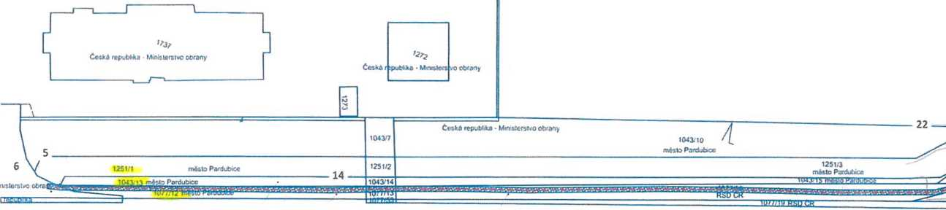
1077/50
ftSDČR
1077/3 mfcto Pardubice
1Q77/18 čoskd republika - Ministerstvo obrany
121/1
Česka repubika - Ministerstvo obrany

ŘEDITELSTVÍ SILNIC A DÁLNIC ČR
f.á >7 • 5‘. á d ’< át- i’
beneréini prqtMant
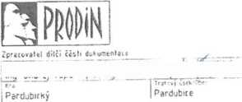
Ředitelství silnic a dálnic ČR. Správa Pardubice
‘aV p
1/2 Svítkov, křižovatka ul. Školní
Souřadnicový systén S-J1SK Výškový systém Bpv

len*!' t Aí
T.T7 01/2023
št<2 t OUR
: 2>í»- 3111-21-07/.
S0 405 - PŘELOŽKA VEDENÍ_VN_
I KATASTRÁLNÍ SITUACE A ZÁBOROVÝ ELABORÁT
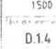

PŘÍLOHA Č. 1
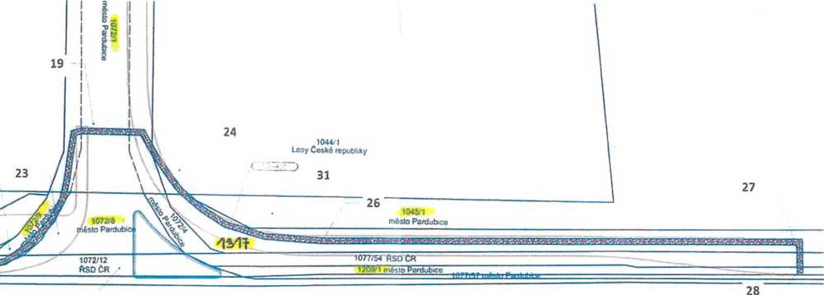
21
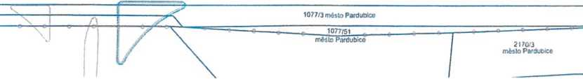
Souhlasíme s navrhovaným
stavebním
Datum:

Podpis:

Pří holá č.2

Tabulka pro výpočet ceny VB na území města Pardubic
ČEZ, ŘSD - přeložka vedení NN "1/2 Svítkov, křižovatka ul. Školní"

Zóna č.1 (MO I)
druh dotčeného pozemku | cena | délka zásahu v běžných metrech | výpočet ceny za věcné břemeno
stavební parcely | 1 500 Kč |  | 0 Kč
zemědělské a lesní | 100 Kč |  | 0 Kč
ostatní | 300 Kč |  | 0 Kč
komunikace | 300 Kč |  | 0 Kč

Zóna č.1 (MO II, MO III, MO V)
druh dotčeného pozemku | cena | délka zásahu v běžných metrech | výpočet ceny za věcné břemeno
stavební parcely | 1 200 Kč |  | 0 Kč
zemědělské a lesní | 75 Kč |  | 0 Kč
ostatní | 200 Kč |  | 0 Kč
komunikace | 300 Kč |  | 0 Kč

Zóna č.1 (MO IV, MO VI, MO VII, MO Vlil)
druh dotčeného pozemku stavební parcely
zemědělské a lesní
ostatní komunikace
cena
délka zásahu v
běžných metrech
výpočet ceny za
věcné břemeno

[Celkem cena za věcné břemeno ( bez DPH) | 65 550 Kč|

